https://search.jd.com/Search?keyword=%E9%80%BB%E8%BE%91%E5%88%86%E6%9E%90%E4%BB%AA&enc=utf-8&wq=%E9%80%BB%E8%BE%91%E5%88%86%E6%9E%90%E4%BB%AA&pvid=eed63c82e451485cb7642957f0f5e51f

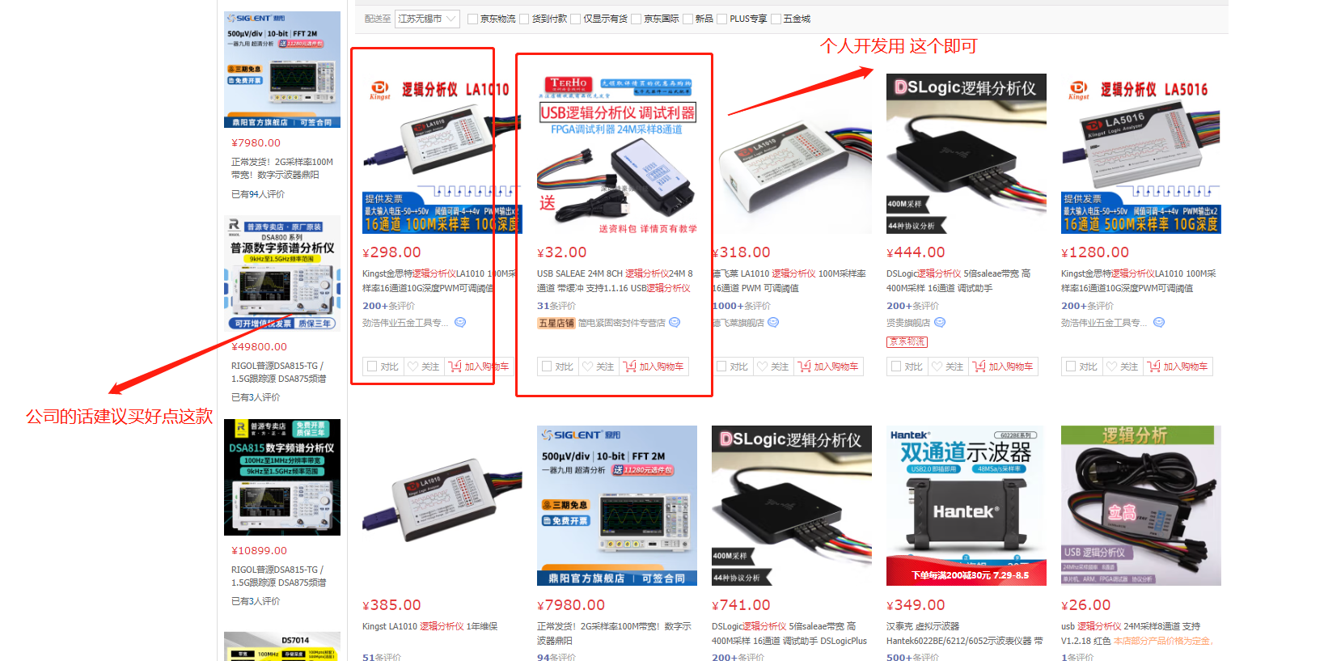

为什么用逻辑分析仪抓Spi或者tWI或者其他波形？
通常在分析通讯问题的时候，看mcu的电平上升沿 下降沿的时间，这里用示波器是最好的，这样可以看到高低电平的实际的电平状态，逻辑分析仪是数字的，没法识别这个模拟量。
当电平没问题的话，此时在分析问题的时候，特别是上电时序和驱动流程的话，示波器受限于通道数量和抓取时间的限制，就不好用了。此时推荐买上述的逻辑分析，这样可以抓一段时间的持续的所有通道的波形，这样更利于问题的分析和处理。如下图
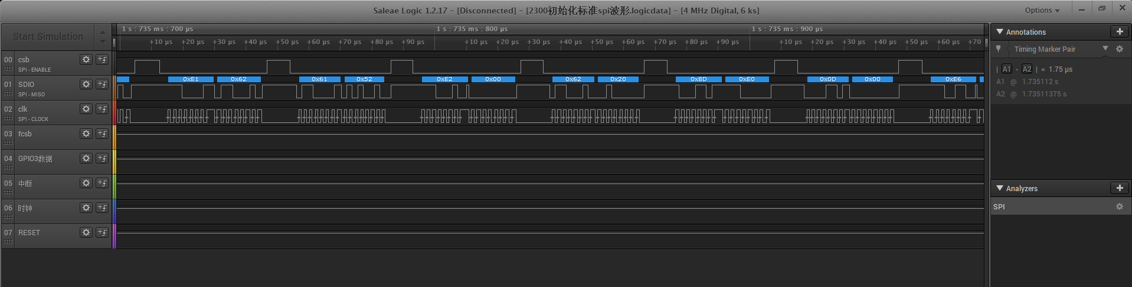
实际开发中有些时候，主控可能用到操作系统，rf代码的控制往往存在于几个线程中，此时根据正常的分析很难定位问题，此时用逻辑分析仪抓问题就很合适了。

